ПАМЯТКА по борьбе с
АМБРОЗИЕЙ ПОЛЫННОЛИСТНОЙ
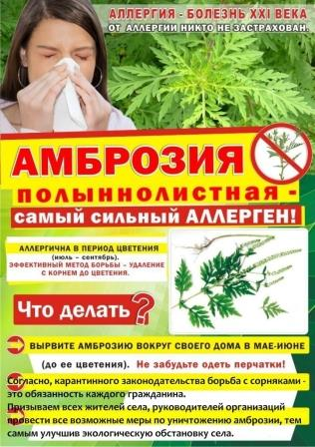
Администрация Парковского сельского поселения Тихорецкого района обращается к жителям Парковского сельского поселения Тихорецкого района, а также ко всем землепользователям, землевладельцам, руководителям предприятий, организаций всех форм собственности, и индивидуальным предпринимателям с просьбой принять меры по уничтожению произрастающей сорной растительности, в том числе карантинного сорняка- амброзии полыннолистной как на своих территориях, так и на прилегающих территориях. Регулярные мероприятия по уничтожению сорной растительности, в том числе карантинного сорняка - амброзии полыннолистной необходимо проводить в течение всего периода вегетации.

Амброзия полыннолистная (Ambrosia artemisiifolia) злостный карантинный сорняк, с которым борются в ряде стран. Его родина – Северная Америка. В Европу вид был завезен в 1873 году с семенами клевера красного. В настоящее время сорняк превратился в настоящее бедствие.
Все знают о вреде амброзии. И все же. Вред амброзии в районах массового ее распространения исключительно велик. Она причиняет как биологический, так и технологический ущерб окружающей среде, земледелию. Помимо иссушения и истощения почвы, амброзия затеняет от солнечного света возделываемые растения, что приводит к резкому снижению, а то и полной потери урожая. На засоренных амброзией полях падает производительность сельскохозяйственной техники, ухудшается качество полевых работ и затрудняется уборка урожая. Амброзия полыннолистная опасна и для здоровья людей. Во время цветения она образует огромное количество пыльцы, многократное вдыхание которой вызывает заболевание аллергией со следующими симптомами: повышение температуры, слезотечение, конъюнктивит, ухудшение зрения, в тяжелых случаях – отек легких.
Как бороться? Существуют три метода борьбы с амброзией полыннолистной: агротехнический, химический и биологический. Общественное сознание людей должно прийти к пониманию того, произрастание амброзии наносят непоправимый вред здоровью всего общества и в том числе своим детям и внукам. Необходимо провести все возможные из перечисленных мер по уничтожению амброзии на собственных и арендованных землях. Только повсеместная и эффективная борьба с карантинным сорняком амброзией полыннолистной способствует восстановлению плодородия сельскохозяйственных земель и снижению числа аллергических заболеваний людей.

